Олимпиада для 4 класса по окружающему миру.
Фамилия, имя_________________________ Количество баллов____________

1. Назови животных, в названиях которых всего 2 буквы.
_____________________________________________________________________________
2. Установи соответствие между названиями стран и названиями столиц
Париж * | * Япония
Рим * | * Франция
Москва * | * Германия
Токио * | * Россия
Лондон * | * Италия
Берлин * | * Англия

3. Вспомни, какого цвета флаг России, и раскрась его.

4. Разгадай ребусы:
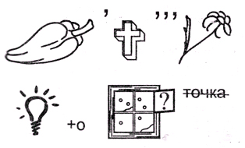
5. В горячую воду положили три ложки: железную, пластмассовую и деревянную. Через 3 минуты их захотели достать. Какая из ложек будет самая горячая? ____________________
7. Какая ягода бывает черной, красной и белой?_____________________________________
6. Запиши слова, обозначающие «комнаты» в разных учреждениях:
В гостинице - ____________
В монастыре - _______________
В поликлинике - __________________
В поезде - _________________
В музее - ____________________

